5.5 Mugarria (Estaldura)

Garapen Inguruneak

5 TALDEA

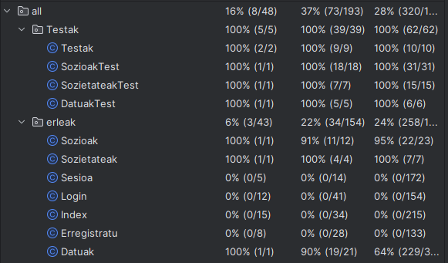

Login, Sesioa, Index eta Erregistratu klaseak interfaze grafikoaz arduratzen direnez ez dute funtziorik, horregatik agertzen dira 0 bezala. Beste método eta funtzioak bere osotasunean estalita daude.

